ČETRTEK, 9.4.
Dobro jutro, danes še tole, potem boš pa malo počil-a.
MATEMATIKA
DANES GREVA NA UREJAMO ŠTEVILA DO 1000
Ponovi pomen znakov: <,>,=
NU STR. 38 te naloge ti ne bi smele delati težav. Poglej S in vstavi pravi znak.
NU STR. 39 - najprej vpiši E, nato D,nazadnje S. Bodi natančen pri zapisu števil
nap. 215 dvesto petnajst
453 štiristo triinpetdeset
V ZVEZEK:
UREJAMO ŠTEVILA DO 1000
1.Nariši tabelo in vstavi naslednja števila: 300, 517, 906, 28, 401, 630, 8

S | D | E

2. Število zapiši z besedo.
318 _______________________ 298 ____________________________
756 ________________________ 850 ____________________________
907 ________________________ 674 ____________________________

SLOVENŠČINA
STAVKE PREPIŠI V ZVEZEK IN DODAJ MANJKAJOČE ČRKE K, G,U, V
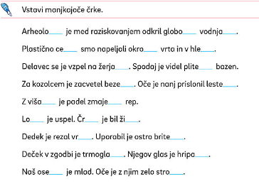

GLASBA
Ponovi pesem Jurček teče,teče v šolo in torkovo uganko.

PROSTI ČAS
1. NARIŠI VELIKONOČNI JAJČEK
2. SPREHOD V NARAVO, NABIRANJE VEJ ZA VELIKONOČNO DEKORACIJO

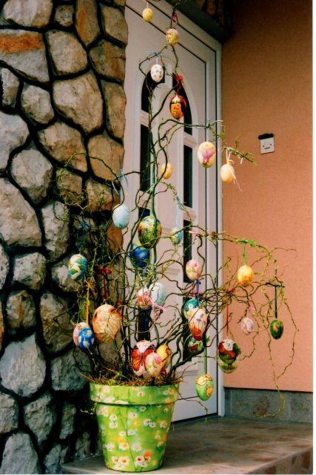

PREŠTEJ IN POBARVAJ
Koliko je pirhov ______ Koliko je pajkov _____
Koliko je čebel ______ Koliko je pikapolonic _____
Koliko je ptic ______ Koliko je metuljev _____

